NÁZEV ŚKOLY:ZÁKLADNÍ ŠKOLA KOLÍN V., MNICHOVICKÁ 62
AUTOR:MGR. IVANA BANASINSKÁ
NÁZEV: VY_32_INOVACE_14_ ČAS
TEMA: Místo, kde žiji


ANOTACE

Pracovní list vhodný pro žáky 3. ročníku.
Vhodný pro práci s daty, mapou a vyhledávání informací z různých publikací.

Pokus se odpovědět na tyto otázky!

- Žijete ve městě nebo na venkově? _______________

- Jak se jmenuje obec, v níž bydlíte? _______________

- Jak se jmenuje naše město, kam chodíte do školy?

_________________________________________

- Zjisti, ve kterém kraji leží naše město a jaké je jeho krajské město?

_________________________________________

- Vypiš další velká města našeho kraje.

_____________________________________________

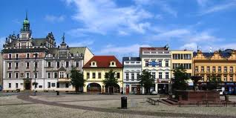

Pracuj s mapou a napiš:

- Jak se jmenuje řeka, která protéká naším městem?

____________________________________________

- Které další řeky protékají naším krajem?

_________________________________________

- Nalézá se zde nějaký rybník, přehrada…….?

_________________________________________

- Leží naše město v nížině nebo na vysočině?

________________________________________

- Co se nachází v centru města?

________________________________________

- Kdo řídí naše město?

________________________________________

- Jak se jmenují okrajové části našeho města?

_________________________________________

11) Jaké úřady tu máme, k čemu slouží?

_______________________________________

- Kdo chrání naší bezpečnost?

_______________________________________

- Jaké kulturní a sportovní zařízení tu máme?

_______________________________________



- Jaké významné továrny tu jsou a co se v nich vyrábí?

_______________________________________________________________________________________________________________________________________

- Jsou v místě našeho bydliště:

- památná místa:
______________________________________________________________________________________

- hrady a zámky:
___________________________________________

- lázně:
__________________________________________
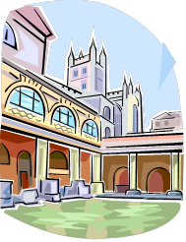

- památky UNESCO:
__________________________________________

- přírodní zajímavosti:
______________________________________________________________________________________

- Napiš, co se Ti na našem městě líbí a co bys chtěl zlepšit (metoda volného psaní)
___________________________________________________________________________________________________________________________________________________________________________________________________________________________________________________________________________________________________________________________
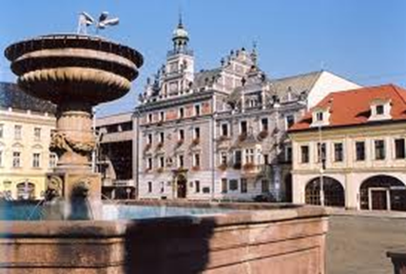

CITACE:
www.office.microsoft.com

